1. óra
Használati utasítás megismerése és ráhangolódás

A teljes Használati utasítás szerepel a PPT-ben

Jelmagyarázat
érzelmi ráhangolódást segítő feladat/ok
rávezető feladat/ok
a feladat/ok továbbgondolása
abban az esetben alkalmazzuk, ha egy feladat kapcsán több tevékenységet is felajánlunk

 | Mit akarunk elérni? | Feladatok, tevékenységek  leírása | Munkaformák | Eszközök | Jegyzeteim
 | - Az óra fő témájának bevezetése | - Hoztam nektek egy képet.  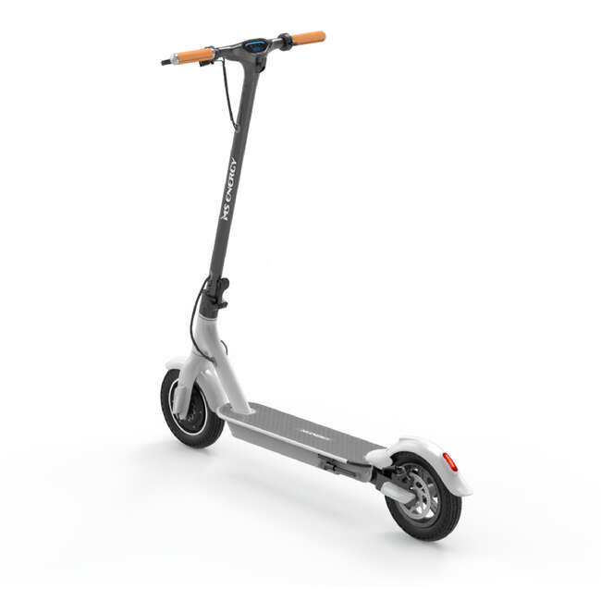  Forrás: Elektromos roller neutron n3, fehér MS ENERGY - | Decathlon  - Ha vásárolunk egy új eszközt, és kibontjuk, akkor mi mindent találhatunk a dobozban? (a megvásárolt terméket, tartozékokat, csomagolást, használati útmutatót)  - Mire való a használati útmutató?  - El szoktátok olvasni?  - Miben segít minket?  - Ez a munkafüzet is használati útmutatóval kezdődik. Vajon miért?  - Ismerkedjünk meg vele! | frontális munka | laptop, projektor
 | - Az óra fő témájának bevezetése | - Hoztam nektek egy új terméket. A dobozban még minden benne van, bontsuk ki közösen! Nézzük meg, hogy mi minden található benne! (a megvásárolt termék, tartozékok, csomagolás, használati útmutatót)  - Mire való a használati útmutató?  - El szoktátok olvasni?  - Miben segít minket?  - Ez a munkafüzet is használati útmutatóval kezdődik. Vajon miért?  - Ismerkedjünk meg vele! | frontális munka | egy új, becsomagolt használati tárgy
5-9. | - A Használati útmutató bemutatása  - A munkafüzet további használatának előkészítése | - Haladjunk lépésről lépésre, és nézzük meg, hogy mit tartalmaz a Használati útmutató!  - részekre osztás szimbólumokkal,  - fogalmak,  - villámkártyák játékszabálya, értékelés módja, értékelési szempontok,  - javítási jelek (lehetőség: villámkártyák kipróbálására),  - szótárak, kézikönyvek (lehetőség kutatómunkára: csoportokban előre megadott szavak keresése). | frontális munka | munkafüzet
 | - Ráhangolódás | - Hoztam nektek egy zenét. (Chronicles of Narnia | Winter Woods Music & Ambience – Relaxing Music with Sounds of Winter – YouTube)  - Szeretném, ha meghallgatnátok. Zenehallgatás közben csukjátok be a szemeteket! Képzeljétek el, hogy egy téli erdőben jártok! Fel fogok tenni néhány kérdést, de most csak magatokban válaszoljátok meg azokat!  - Zenehallgatás után közösen is fogunk beszélgetni ezekről a kérdésekről.  - Milyen színeket látsz?  - Milyen formák jönnek eléd?  - Milyen illatokat érzel?  - Milyen érzések hatalmasodnak el rajtad?  - Most beszéljük meg közösen!  A regényben a tél nagyon meghatározó évszak lesz. | frontális munka  egyéni munka  frontális munka | laptop,  hangszóró
 | - A regény címének értelmezése a címben szereplő szavak mögöttes jelentéstartalmának vizsgálatával  - Együttműködési készség fejlesztése közös feladatvégzéssel | - A feladat elvégzése előtt alakítsatok négyfős csoportokat. Jelöljetek ki a csoportokon belül egy szóvivőt, egy időfelelőst, egy rendfelelőst és egy egyenlőségfelelőst.  - A szóvivőnek az lesz a feladata, hogy az osztálynak bemutassa a csoport feladatának megoldását.  - Az időfelelősnek az órát kell figyelnie, és figyelmeztetnie a csoportot, ha a feladatmegoldásra adott idő a végéhez közeledik. Három perc áll rendelkezésre a feladat elvégzésére.  - A rendfelelősnek arra kell törekednie, hogy mindenki a közös feladatra figyeljen, és ne zavarja a többi csoport munkáját (kisebb létszámnál elhagyható).  - Az egyenlőségfelelősnek pedig arra kell ügyelnie, hogy mindenki részt tudjon venni a feladat közös megoldásában (kisebb létszámnál elhagyható).  - Feladatok:  1. csop.: ötsoros – oroszlán  2. csop.: ötsoros – boszorkány  3. csop.: ötsoros – ruhásszekrény  4. csop.: szélsziporka – oroszlán  5. csop.: szélsziporka – ruhásszekrény  6. csop.: szélsziporka – boszorkány  7. csop.: ötletbörze – Narnia  - Hallgassuk meg minden csoport szóvivőjét!  - (A feladatok nyomtatható változatát ld. a dokumentum végén.) | csoportmunka  frontális munka | nyomtatott feladatok, filctollak  mágnesek a lapok táblára rögzítéséhez
 | - Záró gondolatok a közös munka előkészítéséhez | - Ha ismered, olvastad vagy láttad már a filmes változatát ennek a regénynek, arra kérlek, hogy akkor is próbáld meg úgy olvasni, mintha most találkoznál vele először. Keress benne olyan részleteket, amelyek eddig még elkerülték a figyelmedet! Kalandra fel! | frontális munka

Mi? (1 szó): oroszlán
Milyen? (2 szó):_____________________________________________
Mit csinál? (3szó):
___________________________________________________________
Mit gondolsz róla? (4 szóból álló mondat):
___________________________________________________________
Más szóval (1 szó): _______________________________________
Mi? (1 szó): boszorkány
Milyen? (2 szó):_____________________________________________
Mit csinál? (3szó):
___________________________________________________________
Mit gondolsz róla? (4 szóból álló mondat):
___________________________________________________________
Más szóval (1 szó): _______________________________________
Mi? (1 szó): ruhásszekrény
Milyen? (2 szó):_____________________________________________
Mit csinál? (3szó):
___________________________________________________________
Mit gondolsz róla? (4 szóból álló mondat):
___________________________________________________________
Más szóval (1 szó): _______________________________________
Szélsziporka
Szabadvers a témával kapcsolatban.
1. Azt álmodtam, ”oroszlán” voltam (valaki vagy valami)
2.__________________________________________ Hol?
3.__________________________________________ Mi történt?
(esemény)

4.__________________________________________ Hogyan?

Szélsziporka
Szabadvers a témával kapcsolatban.
1. Azt álmodtam, ” boszorkány” voltam (valaki vagy valami)
2.__________________________________________ Hol?
3.__________________________________________ Mi történt?
(esemény)

4.__________________________________________ Hogyan?

Szélsziporka
Szabadvers a témával kapcsolatban.
1. Azt álmodtam, ” ruhásszekrény” voltam (valaki vagy valami)
2.__________________________________________ Hol?
3.__________________________________________ Mi történt?
(esemény)

4.__________________________________________ Hogyan?

Narnia

